Министерство цифрового развития, связи
И массовых коммуникаций российской федерации

Ордена Трудового Красного Знамени федеральное государственное
бюджетное образовательное учреждение высшего образования

МОСКОВСКИЙ ТЕХНИЧЕСКИЙ УНИВЕРСИТЕТ

СВЯЗИ И ИНФОРМАТИКИ
Кафедра «Программная инженерия»

ПРОИЗВОДСТВЕННАЯ ПРАКТИКА
(ПРОЕКТНО-ТЕХНОЛОГИЧЕСКАЯ)

Уровень высшего образование: бакалавриат
Направление подготовки: 09.03.01 «Информатика и вычислительная техника»
Профиль: «Организация и технологии защиты информации»
Форма обучения: заочная, очно-заочная

Москва, 2026
- ОТЧЕТНЫЕ ДОКУМЕНТЫ
В последний день практики, обучающийся должен представить на кафедру руководителю практики следующий комплект отчетной документации:
А. при прохождении практики в МТУСИ
- Дневник прохождения практики (должен быть подписан обучающимся) (Приложение №2) ;
- Индивидуальное задание на практику (Приложение №3)
- Программа практики (план – рабочий график) должен быть подписан обучающимся); (Приложение №4)
- Отзыв руководителя практики (Приложение №5)
- Отчет по практике

- ТРЕБОВАНИЯ К ОТЧЕТУ
  - ТРЕБОВАНИЯ К СОДЕРЖАНИЮ ОТЧЕТА
Проект представляет собой законченную разработку, связанную с решением модельной или реальной теоретической и (или) прикладной задачи, определяемой особенностями подготовки по соответствующему образовательному направлению.
Объем отчета: не менее 20-30 страниц.
Список использованных источников: не менее 10 источников (не старше 5 лет)

Отчет о прохождении практики отражает результаты завершенного исследования и имеет обычно следующую структуру:
Титульный лист (Приложение №1)
Содержание, которое должно содержать все заголовки работы 1-3 уровня и страницы, с которых они начинаются. Заголовки содержания должны точно повторять заголовки в тексте. Содержание начинается со слова "Содержание", оформляемого как заголовок первого уровня без номера.
Введение, содержащее обоснование актуальности темы, цель и задачи, обзор аналогов по тематике, структуру и объем отчета (количество разделов, объем работы в страницах, количество цитированных библиографических источников), а также краткий обзор содержания работы (включая приложения в случае их наличия).
Основная часть отчета должна включать в себя следующие разделы: степень разработанности проблемы, информационно-эмпирическая база исследования, методы и методики, ограничения и допущения проблемы, описание бизнес-требований:
Раздел 1. Определение объекта, предмета и цели исследования; краткая характеристика объекта исследования; предмет исследования
Раздел 2. Постановка задач практической разработки; конкретное содержание работы, выполняемых во время практики; описание мероприятий разработанные студентом по улучшению производственной деятельности, повышению уровня информатизации….)
Раздел 3. Описание результатов практической деятельности, поставленные задачи, содержание и результаты научно-исследовательской работы студента согласно индивидуальному заданию
Заключение, представляющее собой краткую сводку результатов, полученных в работе, итоговые выводы и направления для улучшение и решение проблемы.
Список использованных источников, который содержит библиографические ссылки на первоисточники. Не допускается включать в этот список работы, на которые нет ссылок в тексте работы. Могут быть указаны ГОСТы и ссылки на документацию.
Не менее 10 источников, ссылки на Википедию и др. интернет-энциклопедии, ссылки на habr и т.д. использовать – запрещено.
Необходимо использовать актуальные источники – не старше 5 лет.
Приложения (могут отсутствовать) - материалы, детализирующие содержание основных разделов (например, полные спецификации требований к реализованной программной системе и/или результаты тестовых испытаний и др.). В приложения следует выносить вспомогательные или дополнительные материалы, которые загромождают текст основной части работы.
В приложении необходимо разместить ссылку на репозиторий (github) с итоговым проектом.

  - ТРЕБОВАНИЯ К ОФОРМЛЕНИЮ ОТЧЕТА ПО ПРАКТИКЕ
Текст работы печатается на стандартных листах белой односортной бумаги формата А4 с одной стороны листа.
Порядок листов в работе: титульный лист, содержание, листы текста с содержанием работы, листы приложений.
Параметры страницы.
Размер бумаги - А4. Верхнее и нижнее поле - 2 см, левое поле - 3.5 см, правое поле - 1.5 см.
Нумерация страниц осуществляется по порядку от титульного листа до последней страницы. На титульном листе цифра "1" не ставится, на следующей странице проставляется цифра "2" и т.д. Порядковый номер располагается в центре внизу и не содержит каких-либо дополнительных знаков (тире, точки).
Основной текст набирается шрифтом Times New Roman размером 14 пт с автоматической расстановкой переносов. Каждый абзац имеет выравнивание по ширине и полуторный интервал между строками. Абзацы начинаются с красной строки с отступом 1.25 см.
Заголовки разделов выравниваются по левому краю и не имеют отступов от левого поля страницы. Завершающая точка в названии заголовка не ставится. Рекомендуется использовать заголовки не более трех уровней. Заголовок нумеруется арабскими цифрами, в номере заголовка любого уровня ставится завершающая точка. Например "1.", "2.1.", "3.1.2.". Номер отделяется от текста заголовка одиночным пробелом. Разделы работы "Содержание", "Введение", "Заключение" и "Литература" оформляются как заголовки первого уровня без номера. Все заголовки первого уровня начинаются с новой страницы.
Исходные тексты программ оформляются с использованием шрифта Courier New размером 10 пт. (в приложении)
Рисунки и таблицы должны иметь подписи. Подпись к рисунку начинается с ключевого слова "Рис. <номер рисунка>.", выделенного полужирным шрифтом, и помещается под рисунком с выравниванием по центру. Подпись к таблице начинается с ключевого слова "Табл. <номер таблицы>.", выделенного полужирным шрифтом, и помещается над таблицей с выравниванием по левому краю.
Перекрестные ссылки на литературу заключаются в квадратные скобки и перечисляются по возрастанию номера через запятую или тире, например "[1], [2, 4, 7], [3–5], [1, 6–9]". В предложении ссылка отделяется от предшествующего и последующего текста одним пробелом, например "в работе [11] предложено".
Список использованных источников оформляется как заголовок первого уровня без номера. Библиографические ссылки в списке литературы упорядочиваются в порядке использования в тексте. Элементы списка литературы выравниваются по левому краю и нумеруются арабскими цифрами. Оформление списка использованных источников должно производиться в соответствии с ГОСТ Р 7.0.5-2008.

Приложение № 1

Министерство цифрового развития, связи
И массовых коммуникаций российской федерации

Ордена Трудового Красного Знамени федеральное государственное
бюджетное образовательное учреждение высшего образования

МОСКОВСКИЙ ТЕХНИЧЕСКИЙ УНИВЕРСИТЕТ

СВЯЗИ И ИНФОРМАТИКИ
Кафедра «Программная инженерия»

ОТЧЁТ

по практике (Системы искусственного интеллекта)

Выполнил:

Студент группы: БВТ2256

ФИО: Крутских Богдан Геннадьевич

Проверил:

Борзов В.М., ассистент кафедры "Программная инженерия"

Москва, 2026

СОДЕРЖАНИЕ
Индивидуальное задание …………...…………...…………...…………………...….….2
Введение …………...…………...…………...…………...…………...…………….……..3
РАЗДЕЛ 1…………...…………...…………...…………...…………...……......................5
РАЗДЕЛ 2. …………...…………...…………...…………...…………...………………..10
РАЗДЕЛ 3. …………...…………...…………...…………...…………...……………......16
Заключение …………...…………...…………...…………...………………………..…..22
Список использованных источников…………...……..……...………….......................24
Приложения………………………….…………...……..……...…………………..….....26

- Выбор архитектур: Так как это классификация, мы возьмем модели из методички. Важно, чтобы они были разными архитектурными семействами:
  - ResNet-50 (или ResNet-18/34): Классический CNN с остаточными связями. Хороший базовый вариант.
  - EfficientNet-B0 (или B1): Современная архитектура со сбалансированным масштабированием. Позволит сравнить качество/скорость.
  - MobileNetV3-Large: Легкая и быстрая модель. Покажет, как влияет размер сети на точность.
  - Vision Transformer (ViT): Например, vit_base_patch16_224. Это принципиально другой подход (трансформеры). Отлично подходит для сравнения.
  - DenseNet-121: Архитектура, где каждый слой связан со всеми предыдущими. Хороший вариант для "плотного" извлечения признаков.
- Обоснование: В отчёте вы напишете, почему выбрали именно эти модели (например, для сравнения остаточных связей, легких сетей и трансформеров).

Обоснование выбора ResNet-50
ResNet-50 выбран как первая архитектура по следующим причинам:
- Историческая значимость: ResNet произвела революцию в компьютерном зрении, внедрив концепцию "остаточных связей" (skip connections), которая позволила обучать действительно глубокие сети без проблемы затухающего градиента.
- Отличный баланс: ResNet-50 (50 слоев) обеспечивает хороший компромисс между глубиной сети и вычислительной сложностью, позволяя извлекать как низкоуровневые (края, текстуры), так и высокоуровневые (формы знаков, символы) признаки.
- Широкое распространение: Является де-факто стандартом для сравнения в академических работах, что позволяет объективно оценить качество нашего решения.
- Эффективность трансферного обучения: Предобученные на ImageNet веса ResNet-50 отлично адаптируются к задаче классификации дорожных знаков, так как общие визуальные паттерны (формы, цвета, текстуры) хорошо переносятся.
- Интерпретируемость: Остаточные блоки позволяют лучше понимать, какие признаки на каких уровнях изучаются, что важно для анализа ошибок.
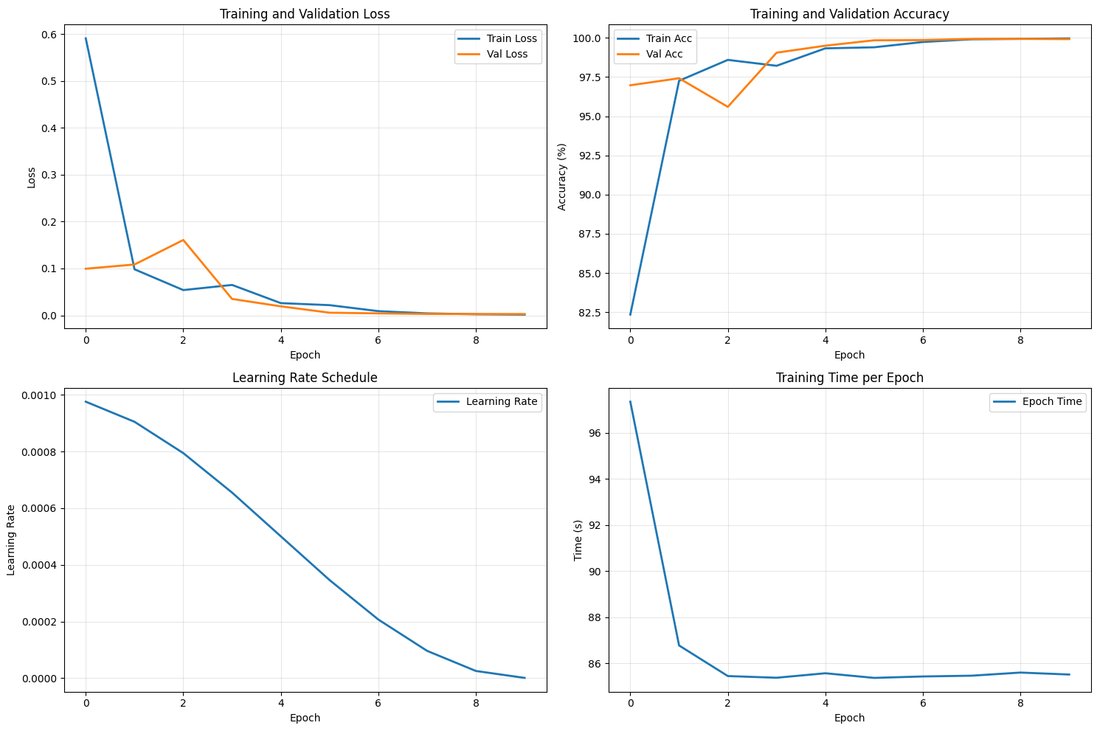
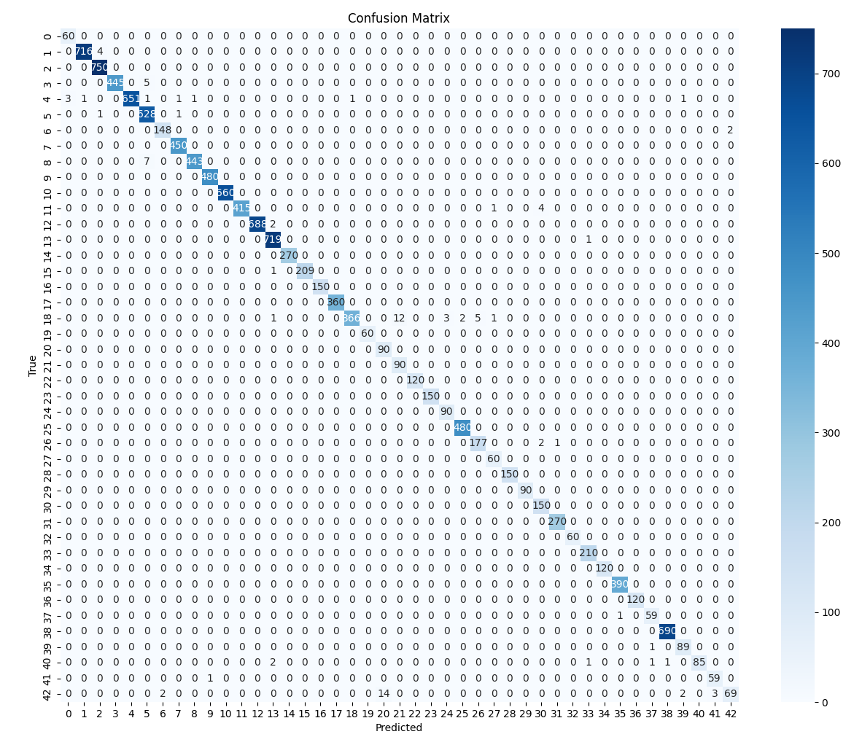

Обоснование выбора EfficientNet-B0
EfficientNet-B0 выбран как вторая архитектура по следующим причинам:
- Принцип составного масштабирования: EfficientNet использует новый подход к масштабированию, одновременно увеличивая глубину, ширину и разрешение сети, что позволяет достичь лучшего баланса производительности.
- Рекордная эффективность: При меньшем количестве параметров и FLOPS, EfficientNet-B0 показывает результаты, сравнимые с более тяжелыми моделями, такими как ResNet-50.
- MBConv блоки: Использование Mobile Inverted Bottleneck Convolutions с механизмом Squeeze-and-Excitation позволяет эффективно извлекать признаки.
- Отличный выбор для сравнения: Эффективно показывает, как современная архитектура с оптимизированным дизайном может конкурировать с более старой ResNet-50, используя значительно меньше ресурсов.
- Масштабируемость: Возможность масштабирования до B1-B7 позволяет легко увеличивать производительность при необходимости.

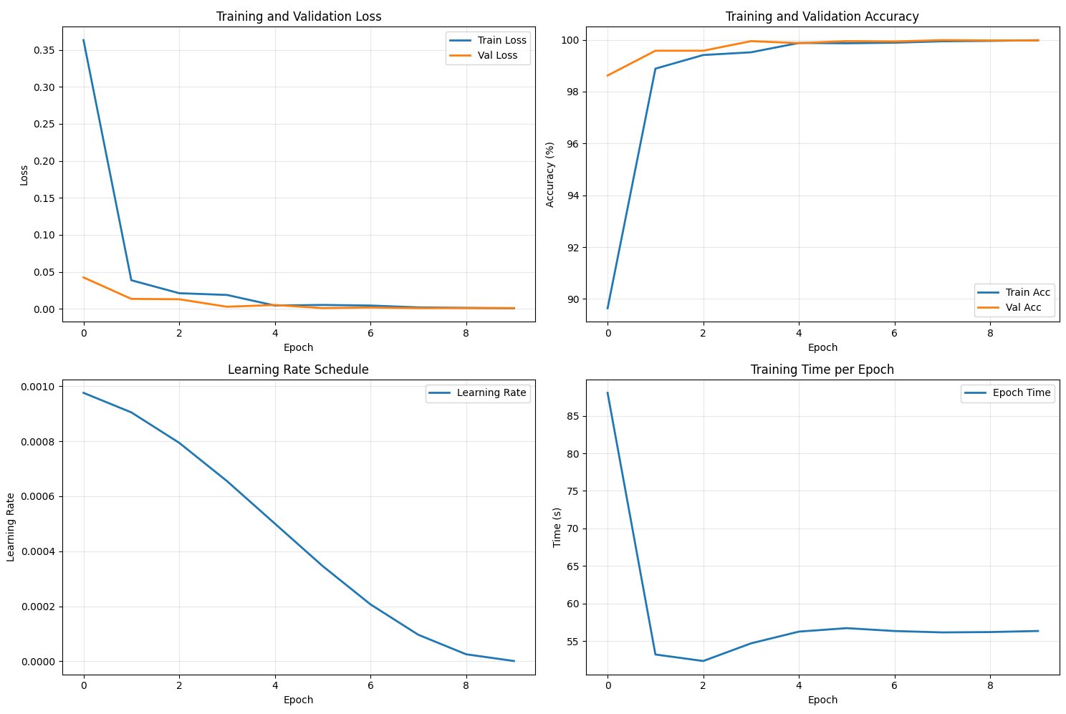

Обоснование выбора MobileNetV3-Large
MobileNetV3-Large выбран как третья архитектура по следующим причинам:
- Современный легковесный дизайн: Использует комбинацию глубинных разделимых сверток (depthwise separable convolutions), Squeeze-and-Excitation блоков и h-swish активации для достижения высокой эффективности.
- Специализация на скорость: Разработан специально для мобильных устройств с ограниченными вычислительными ресурсами, что делает его идеальным кандидатом для сравнения скорости инференса.
- Прогрессивное масштабирование: Показывает эволюцию мобильных архитектур от MobileNetV1/V2 к V3.
- Отличный контраст с EfficientNet: Если EfficientNet оптимизирует баланс точности/размера, MobileNetV3 максимизирует скорость и энергоэффективность.
- Реальное применение: Широко используется в production-системах на мобильных устройствах, что добавляет практическую ценность сравнению.
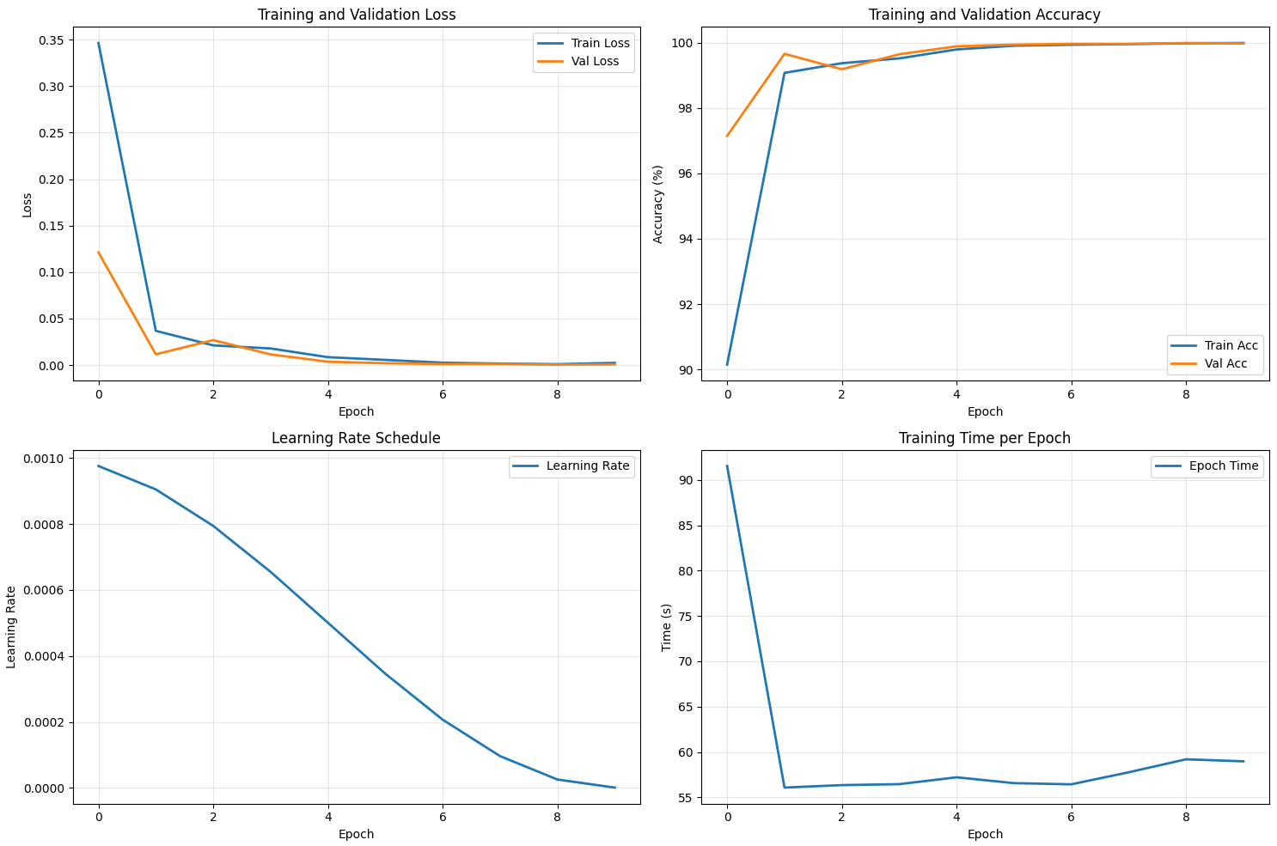

Обоснование выбора Vision Transformer (ViT)
Vision Transformer выбран как четвертая архитектура по следующим причинам:
- Парадигмальный сдвиг: В отличие от CNN, ViT обрабатывает изображение как последовательность патчей, используя трансформеры. Это позволяет сравнить два совершенно разных подхода.
- Глобальный контекст: Механизм самовнимания позволяет модели учитывать связи между всеми патчами изображения одновременно, в отличие от локальных сверток CNN.
- Масштабируемость: ViT демонстрирует, как увеличение размера модели и данных ведет к улучшению качества, что характерно для трансформеров.
- Современный стандарт: ViT и его вариации (DeiT, Swin Transformer) становятся стандартом в компьютерном зрении.
- Интересное сравнение: Показывает, как подход на основе трансформеров конкурирует с традиционными CNN на задаче классификации дорожных знаков.
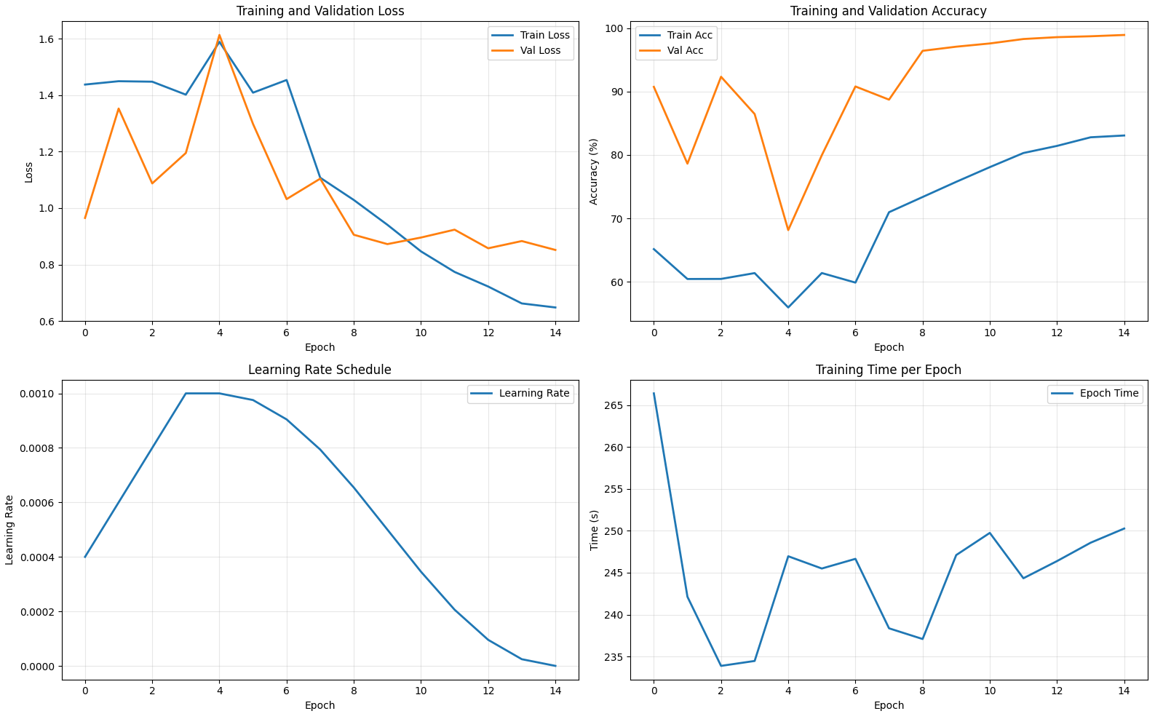

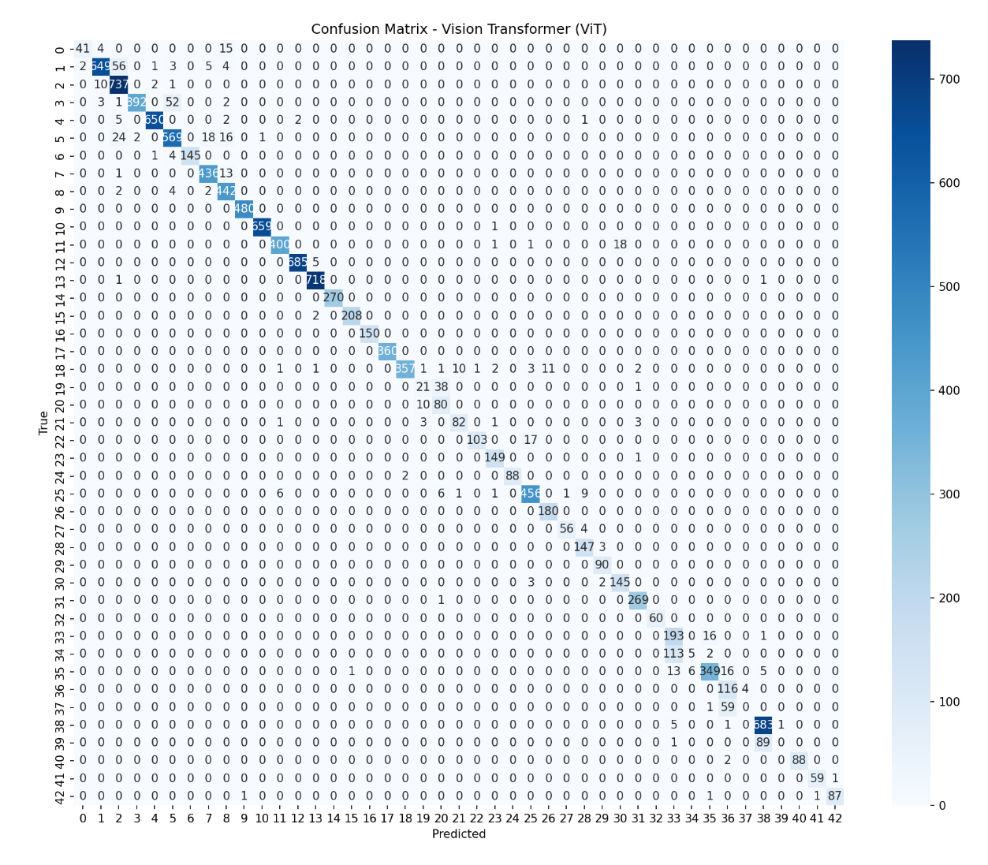

Обоснование выбора DenseNet-121
DenseNet-121 выбран как пятая архитектура по следующим причинам:
- Плотные связи (Dense Connections): Каждый слой получает входные данные от всех предыдущих слоев, что обеспечивает максимальное использование признаков и борьбу с затухающим градиентом.
- Парадигмальный контраст: Если ResNet использует остаточные связи (суммирование), то DenseNet использует конкатенацию, что принципиально меняет поток информации.
- Эффективность параметров: Несмотря на плотные связи, DenseNet имеет относительно немного параметров благодаря узким слоям.
- Улучшенное распространение признаков: Плотные связи обеспечивают прямой доступ к градиентам и признакам на всех уровнях.
- Интересное сравнение: Показывает, как архитектура с максимальным переиспользованием признаков сравнивается с другими подходами.

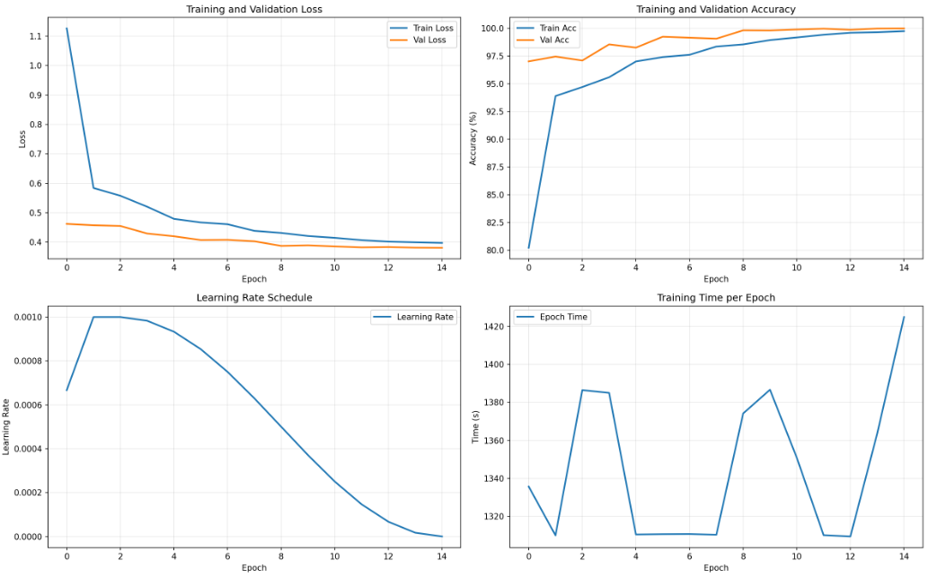

Приложение № 2

Макет дневника при прохождении

практики в МТУСИ

МИНИСТЕРСТВО ЦИФРОВОГО РАЗВИТИЯ, СВЯЗИ И МАССОВЫХ КОММУНИКАЦИЙ РОССИЙСКОЙ ФЕДЕРАЦИИ
Ордена Трудового Красного Знамени федеральное государственное
бюджетное образовательное учреждение
высшего образования

«Московский технический университет связи и информатики»
(МТУСИ)

Д Н Е В Н И К

по практике (Системы искусственного интеллекта)
(вид и тип практики)

студента __________________________________________________

группы___________________________________________________

Москва, 2025

Ордена Трудового Красного Знамени федеральное государственное бюджетное образовательное учреждение высшего образования «Московский технический университет связи и информатики» (МТУСИ) направляет студента
_____________________________________________________________________________
(фамилия, имя, отчество)

группа _____________________________________________________________________________

для прохождения практики практика (Системы искусственного интеллекта)
(вид и тип практики)

На кафедру «Программная инженерия»
(наименование базы практики)

Срок 23.06.2026 – 06.07.2026

Руководитель ЦИО _______________
(подпись)

Д Н Е В Н И К

Дата выполнения  работы  (не трогать/не менять) | Рабочее место и краткое содержание выполняемых работ  (вписываются конкретные работы, выполняемые обучающимся на рабочем месте) | Подпись руководителя  практики
23.06.2026 | Проведение инструктажа и ознакомление с требованиями охраны труда, техники безопасности, пожарной безопасности, а также правилами внутреннего трудового распорядка.  Ознакомление с программой практики и требованиями к оформлению ее результатов.
24.06.2026
25.06.2026
26.06.2026
29.06.2026
30.06.2026
01.07.2026
02.07.2026
03.07.2026
06.07.2026

Приложение № 3

Макет задания при прохождении

Практики в МТУСИ

ИНДИВИДУАЛЬНОЕ ЗАДАНИЕ
по практике (Системы искусственного интеллекта)
(вид и тип практики)

Для студента ____________________________________________________________________________
(Ф.И.О.)
Направление подготовки 09.03.01 «Информатика и вычислительная техника»
Направленность (профиль) подготовки «Организация и технологии защиты информации»

Срок прохождения практики: 23.06.2026 – 06.07.2026

ПК-1.1;
ПК-1.2;
ПК-1.3;
ПК-5.1;
ПК-5.2;
ПК-5.3

- Индивидуальные задания:
_____________________________________________________________________________________
__________________________________________________________________________________________________________________________________________________________________________
Руководитель практики от кафедры МТУСИ

ассистент кафедры "Программная инженерия" Борзов В.М.
(должность, Ф.И.О., подпись)
(дата)

Студент _____________________________________________________________________________
(Ф.И.О., подпись)
(дата)

Приложение № 4

Макет плана при прохождении

практики в МТУСИ

ПЛАН (рабочий график)
практики (Системы искусственного интеллекта)
(вид и тип практики)
Для студента _______________________________________________________
( Ф.И.О.)
Направление подготовки 09.03.01 «Информатика и вычислительная техника»
Направленность (профиль) подготовки «Организация и технологии защиты информации»

Срок прохождения практики 23.06.2026 – 06.07.2026

на кафедре «Программная инженерия»
(наименование организации)

Период (дата) | Содержание практики (наименование работ) | Планируемые результаты (освоенные компетенции)
23.06.2026 | Проведение инструктажа и ознакомление с требованиями охраны труда, техники безопасности, пожарной безопасности, а также правилами внутреннего трудового распорядка.  Ознакомление с программой практики и требованиями к оформлению ее результатов.
 | .
06.07.2026 | Загрузка отчетных документов в ЭИОС.  Промежуточная аттестация. | ПК-1.1; ПК-1.2; ПК-1.3

Руководитель практики от кафедры МТУСИ
ассистент кафедры "Программная инженерия" Борзов В.М.
(должность, Ф.И.О., подпись)
(дата)

Студент _________________________________________________________________________
(Ф.И.О., подпись)
(дата)

Приложение № 5

Макет отчета руководителя при прохождении практики в МТУСИ

Отзыв
о прохождении практики (Системы искусственного интеллекта)
(вид и тип практики)

Студент__________________________________________________________________________
(Ф.И.О)
Направление подготовки 09.03.01 «Информатика и вычислительная техника»
Направленность (профиль) подготовки «Организация и технологии защиты информации»

Срок прохождения практики 23.06.2026 – 06.07.2026

на кафедре «Программная инженерия»
(наименование организации/структурного подразделения)

Отзыв о прохождении студентом практики (выполнение индивидуального задания, плана практики, отношение к работе, трудовая дисциплина, овладение производственными навыками, участие в научно-исследовательской, рационализаторской, общественной работе и др.).
________________________________________________________________________________________________________________________________________________________________________________________________________________________________________________________________________________________________________________________________________________________________________________________________________________________________________________________________________________________________________________________________________________________________________________________________________________________________________________________________________________________________________________________________________________________________________________________

Оценка результатов прохождения практики и выполнения индивидуального задания
_____________________________________________________________________________
(зачет, незачет/ отлично, хорошо, удовлетворительно, неудовлетворительно)

Ф.И.О., подпись _________________________________

“06” июля 2025 г.

